The importance of HTML

HTML Essential Training

# Capítulo 1.

Lenguajes CORE del diseño WEB:

**HTML – CSS – JS**

* **HTML:** Estructura esencial de la página
* **CSS:** Diseño de la página
* **JS:** Comportamiento de la página.

HTML: Es un lenguaje de marcado para el desarrollo de páginas de internet y brinda la estructura esencial de las mismas. (*Hypertext MarkUp Langauge)*

**Los elementos en HTML representan las etiquetas y sus contenidos.**

**Existen estándares desarrollados por W3C y WHATWC.**

**Recursos:**

<https://webplatform.github.io/>

<https://developer.mozilla.org/es/>

# Capítulo 2

Hay siete tipos de contenidos

<https://www.w3.org/TR/html5/dom.html#kinds-of-content>

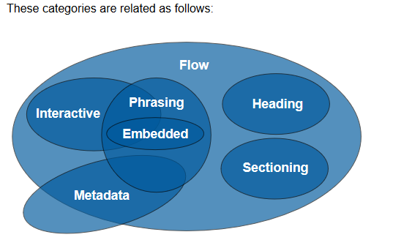

# Capítulo 3

**¡BR = Line breaks!**

**Definition lists**

<dl>

<dt><b>The Bold Tag</b></dt>

<dd>The bold tag (&lang;b&rang;) is mean to represent a span of text that you wish to set apart stylistically from the rest of the text without inferring any type of special relevance or meaning. It was removed in XHTML as being solely presentational, but added back to HTML5. As you would expect, browsers typically bold this text.</dd>

<dt><strong>The Strong Tag</strong></dt>

<dd>By using the strong tag (&lang;strong&rang;) you are representing a string of text as having strong importance. The text should be considered to be more important than the text surrounding it. It is typically displayed as bold.</dd>

<dt><i>The Italic Tag</i></dt>

<dd>Like the bold tag, the italic tag (&lang;i&rang;) represents a string of text that is set apart stylistically from the text around it. No particular meaning is attached to the text, rather it is rendered in italics. Helpful for phrases, terms, or any text that is normally displayed in italics.</dd>

<dt><em>The Emphasis Tag</em></dt>

<dd>The emphasis tag (&lang;em&rang;), or "em" tag, denotes text that is emphasized more than the text around it. Although this tag is usually rendered in italics, it shouldn't be used in place of the italics tag, rather it should be used for text that needs to emphasized for some reason.</dd>

</dl>

**Non-breaking space**

<p>Try it here. &nbsp;&nbsp;&nbsp;&nbsp; <!-- Non-breaking space --> Add as much white space as you want here.</p>

# Capítulo 4

* El elemento NAV de navegación, son todos los componentes que llevan a otras partes de la página, como un menú.
* ARTICLE y SECTION son elementos introducidos en HTML5
* MAIN solo se usa una vez, es para los lectores de pantalla. Representa el contenido principal.
* WAI-ARIA: Crear sitios accesibles. **Accessible Rich Internet Applications**

# TAGS

<https://developer.mozilla.org/en-US/docs/Web/HTML/Element>

<https://www.w3.org/TR/html52/>

* H1 = Titulo
* P = Párrafo
* Em = Énfasis
* Strong = Negrilla

# Data Attributes

**Son creados con la intención de que los desarrolladores los usemos para alojar datos (“data”) que son privados a la aplicación o al sitio web, para los cuales no existe ningún otro atributo apropiado. Son la forma adecuada de alojar METADATOS**

**Ejemplo:**

***Obtenido de:*** [*https://www.htmlcinco.com/atributos-data/*](https://www.htmlcinco.com/atributos-data/)

Es muy simple, **un atributo data consta de un prefijo “data-” seguido del nombre que consideremos más apropiado para el valor que va a guardar**, por ejemplo:

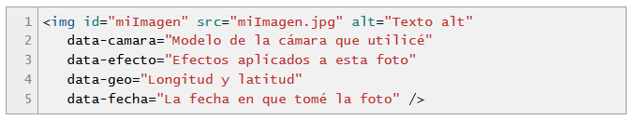

De esta forma para lo que era una simple imagen, ahora incluímos más información (y podría agregar mucha más).

## Estilos para un elemento con “data-*”

Si queremos estilizar un elemento según uno de estos atributos, lo hacemos facilmente utilizando el selector de atributos.

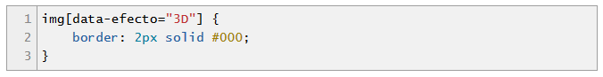

De esta forma le damos un borde sólo a las imágenes que tengan un efecto 3D, todo esto sin el uso de clases.